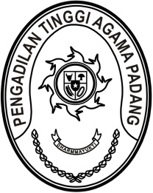
PENGADILAN TINGGI AGAMA PADANG
Jl. By Pass KM 24 Anak Air, Telp. (0751) 7054806, Fax. (0751) 40537
Homepage : www.pta-padang.go.id, e-mail : admin@pta-padang.go.id

PADANG - 25171

SURAT KETERANGAN
Nomor : W3-A/ /KP.05.2/2/2023

Yang bertanda tangan dibawah ini :

N a m a : Drs. H. Sulem Ahmad, S.H., M.A.
N I P : 195607291986031002
Pangkat/Golongan : Pembina Utama (IV/e)
J a b a t a n : Plt. Ketua Pengadilan Tinggi Agama Padang

Dengan ini menerangkan bahwa Pegawai Negeri Sipil,

N a m a : Drs. H. Maharnis, S.H., M.H.
N I P : 195606231979031006
Pangkat/Golongan : Pembina Utama (IV/e)
J a b a t a n : Hakim Utama/ Hakim Tinggi
Instansi : Pengadilan Tinggi Agama Padang

Memiliki sisa cuti tahunan tahun 2023 sebanyak 11 (dua belas) hari kerja.

Demikian surat pernyataan ini saya buat untuk digunakan sebagaimana mestinya.

Padang, 20 Februari 2023
Plt.Ketua,

Drs. H. Sulem Ahmad, S.H., M.A.
NIP. 195607291986031002

Tembusan:
Ketua Pengadilan Tinggi Agama Padang (sebagai laporan).

